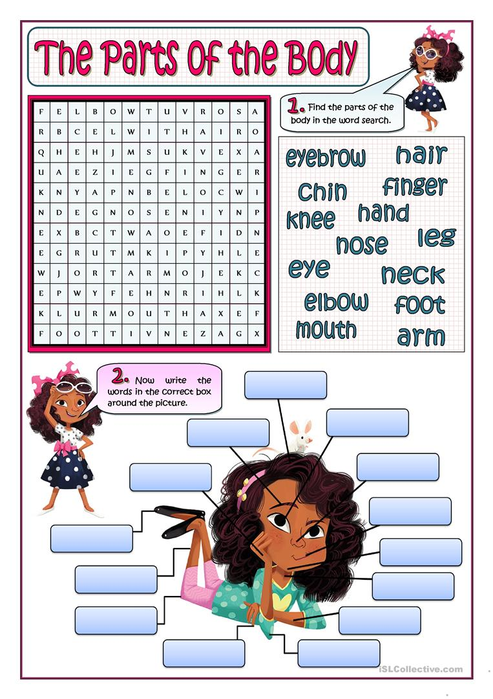

**1. Nájdi a vyznač slová v osemsmerovke**.

**2. Pomenuj časti tela po anglicky a napíš ich do rámčekov.**